Wärmepumpe Investieren Sie in Ihre Zukunft - mit der perfekten Solartechnik!
Altishofen, Mai 2017
Die Zukunft bei Neubau- und Modernisierungsvorhaben steht im Zeichen sinnvoller und nachhaltiger Energiesysteme, mit denen sich die Kosten für Heizung und Brauchwarmwasserbereitung minimieren lassen.

Solarthermie-Anlagen sorgen für ausreichend heisses Wasser in Küche und Bad und unterstützen bei Bedarf zusätzlich das Heizungssystem. Bei alpha innotec haben Sie eine grosse Auswahl an Kollektor-Modellen und Zubehör, welche die heute geforderten technischen und ästhetischen Ansprüchen mehr als erfüllen.

Grossflächenkollektoren für die Indachmontage
Gerade bei Neubauten oder im Zuge einer ohnehin fälligen Dachsanierung ist der Einbau eines Grossflächenkollektors die ideale Wahl. Die überzeugenden Vorteile liegen auf der Hand:
- eine grosse zusammenhängende Kollektorfläche
- sehr kurze Montagezeiten
- optisch äusserst ansprechend
- keine Windlasten
- ideal in Gebieten mit hoher Schneelast
- Vereinfachte Hydraulik
- Europäisches Qualitätsprodukt

Standard-Kollektoren der neusten Generation
Die neuen Standard-Kollektoren von alpha innotec präsentieren den heutigen Stand der Solarkollektor-Technik. Die durchdachte Konstruktion und das dazu verfügbare Zubehörprogramm bieten für fast jede Aufdach- oder Flachdachanwendung eine montagefreundliche Lösung. Die weiteren Vorteile sind:
- neuste Generation
- Keymark zertifiziert
- dank durchdachtem Zubehör sehr einfach zu montieren
- bis zu 8 Kollektoren einseitig anschliessbar
- sehr leichte selbsttragende Konstruktion
- Schweizer Qulitätsprodukt

Solar Kompakt-Boiler für Wärmepumpen
Der Solar Kompakt-Boiler WPK2 500 ist speziell für die Verwendung von thermischen Solar-Anlagen in Verbindung mit Wärmepumpen-Heizungen entwickelt worden. Die grosse Registerfläche im oberen Bereich des Speichers erlaubt eine effiziente Aufheizung des Warmwassers durch die Wärmepumpe. Der Tauscher im unteren Bereich wird an die Solar-Anlage angeschlossen.
- Inhalt Brauchwarmwasser 500 Liter
- Ausgerüstet mit zwei Wärmetauschern
- Regler, Umwälzpumpe und Ausdehnungsgefäss vormontiert
- SVGW zugelassen

Vertrauen Sie dem Marktführer
Als Marktführer konzentriert sich alpha innotec seit Jahren ausschliesslich auf die Beratung und den Verkauf von Wärmepumpen- und Solarsystemen. Erfahrene Fachberater im Verkauf, Technik und Kundendienst stehen umweltbewussten Interessenten mit Rat und Tat zur Seite.

Anzahl Zeichen: 2479
Anzahl Wörter: 320

Weitere Informationen
alpha innotec
c/o ait Schweiz AG
Industriepark · 6246 Altishofen
Tel. 058 252 20 00 · Fax 058 252 20 01
www.alpha-innotec.ch · info@alpha-innotec.ch

Bilder/Legenden
Top Ästhetik: Grossflächenkollektoren Indach montiert.  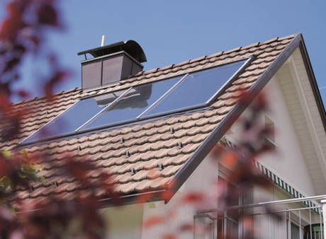 | Neuste Generation: Standardkollektoren für die montagefreundliche Aufdach- und Flachdach-Lösung.  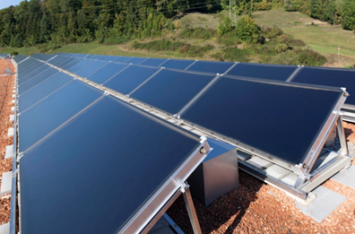 | Das perfekte Bindeglied: Solar Kompakt-Boiler WPK2 500  